新学期 新的自己
双流区名教师（陈双）工作室9月12日活动简讯

2017年9月12日，双流区“陈双名教师工作室”新学期的活动在双流艺体中学如期举行，全体工作室学员都对新学期工作室的学习充满了期待。
本次活动，首先由陈双导师为我们解读新学期工作室的计划和研修内容，分为读书活动、课题研修、课堂活动设计、课堂教学研讨送教资阳、钢琴即兴伴奏与自弹自唱教学技能研修几大版块。然后工作室每位学员，都根据师父解读的工作室研修计划制定了自己的研修内容。每位学员都深刻落实了自身的研修计划。
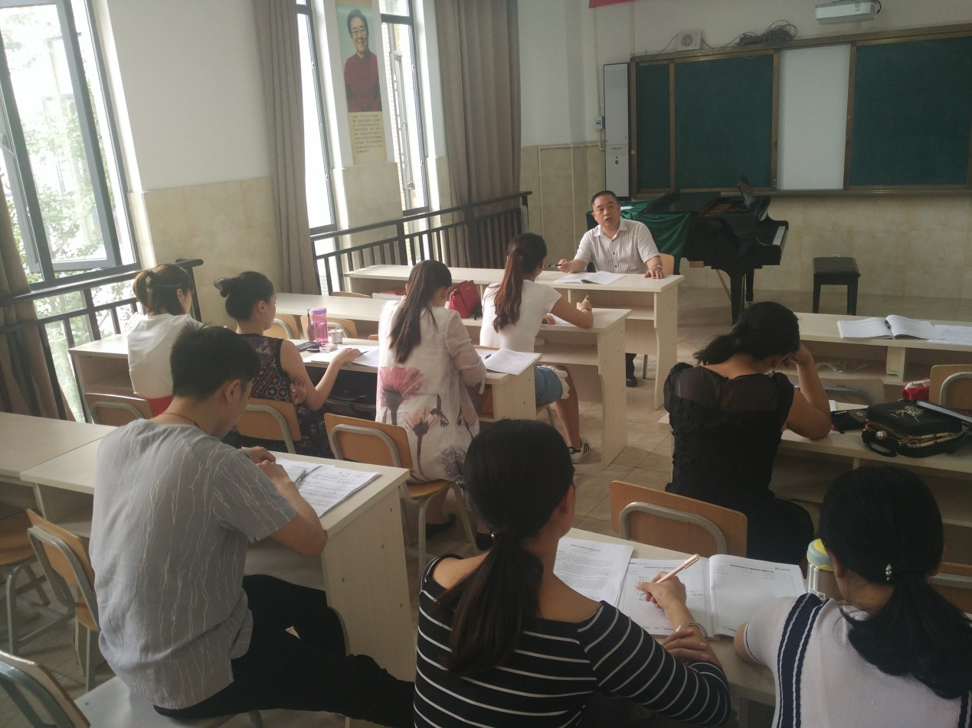

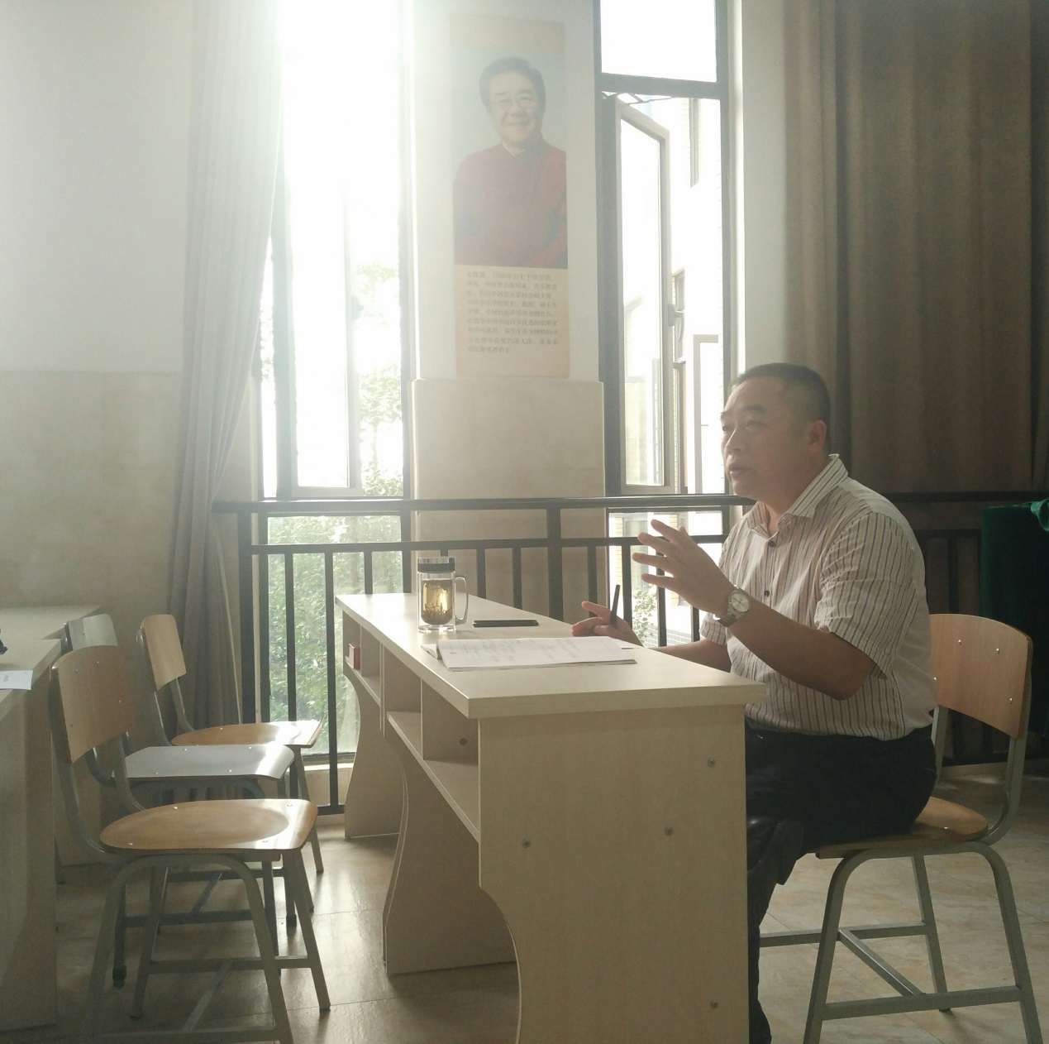
第二部分内容是由一年级学员商殿兴老师带来的钢琴作品简析及演奏说明——肖邦升C小调夜曲。商老师首先给我们分析了这首夜曲的创作背景、肖邦的生平以及自己对作品的理解。随后为我们完整演奏了这首乐曲，我们都沉浸在商老师扎实的钢琴演奏水平及对作品的演绎中。演奏完乐曲后又为我们分段分析作品以及他是如何处理乐曲中一些钢琴技巧的。比如：三连音应该怎么弹、跨度大的音应该充分运用手臂的力量、强弱的处理等等。我们从中学到了很多钢琴演奏技巧。课后每位学员都对这堂交流了自己的感受和想法。最后，师父对商老师的钢琴演奏水平给与了肯定，并指出应该深入分析作品的创作背景，才能更好的演奏乐曲。

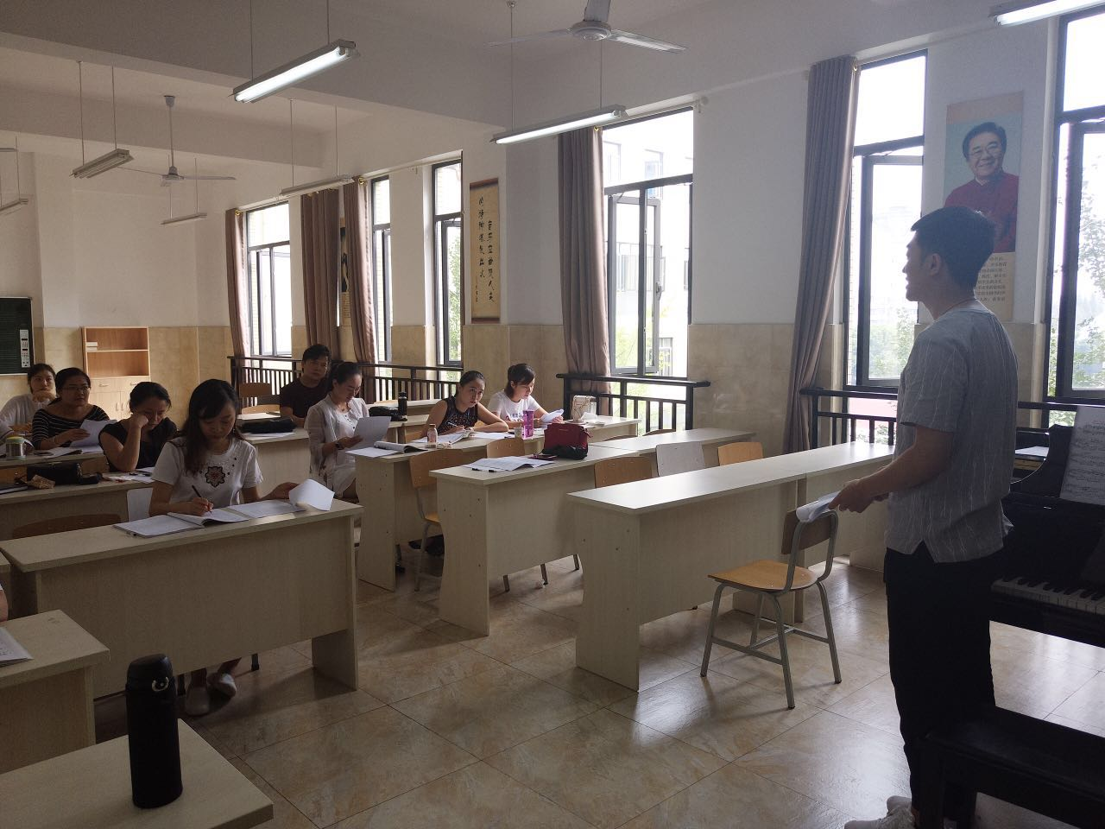

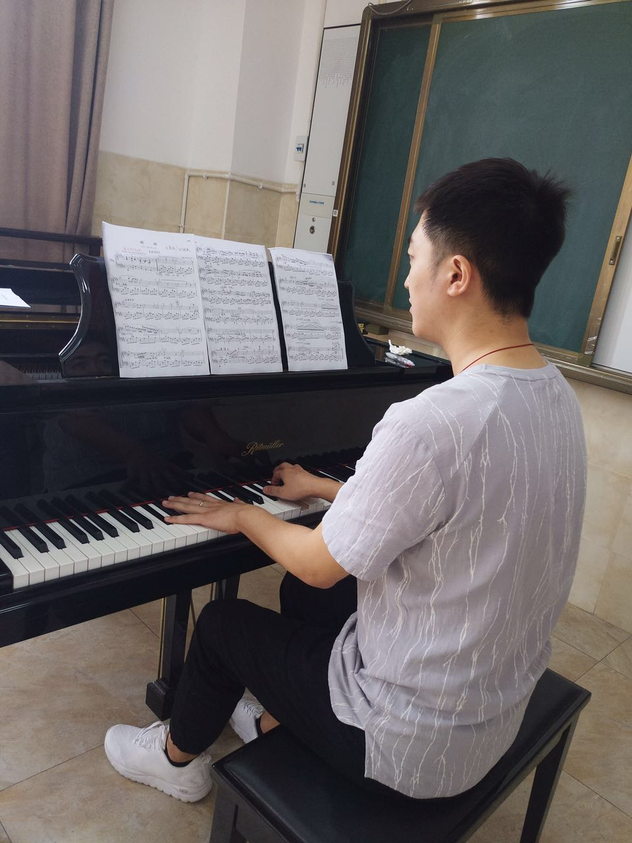

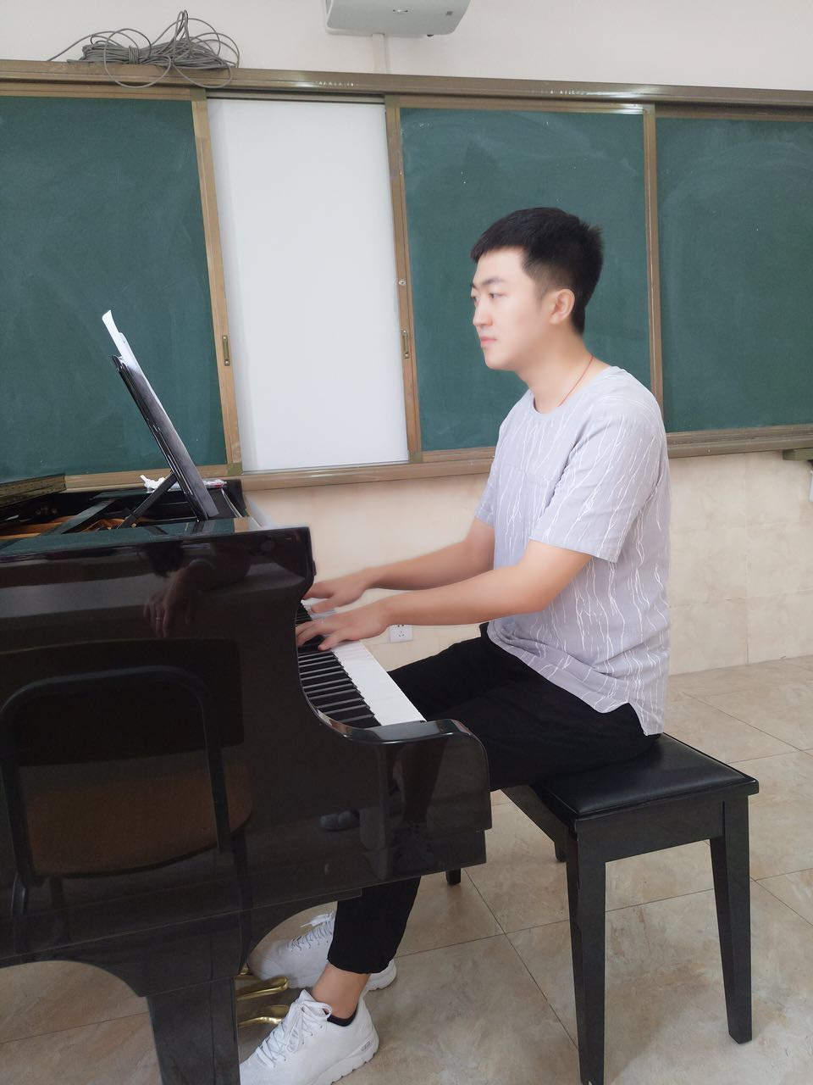
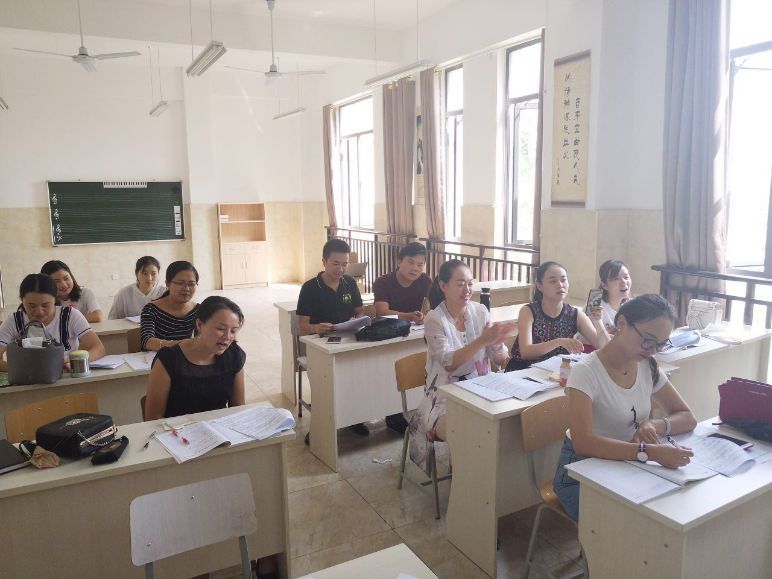

新学期，新收获。本次研修活动扎实而有效，全体学员收获良多。其实每一次工作室活动我们都受益匪浅：对课例的探讨、技能的切磋、理论的共同学习等都是我们的收获，也为我们指明了努力的方向。

